**PENENTUAN STRUKTUR DAN KADAR FLAVONOID EKSTRAK POLAR DAUN GAMAL (*Gliricidia maculata*) KULTIVAR LAMPUNG BARAT SEBAGAI INSEKTISIDA NABATI PADA KUTU PUTIH TANAMAN KOPI**

**(*Planococcus citri,* Hemiptera: Pseudococcidae)**

**Hona Anjelina Putria, Nismah Nukmalab**

aJurusan Biologi FMIPA Universitas Lampung

Jl. Prof. Sumantri Brojonegoro No. 1 Bandar Lampung 35145

abPenulis Korespodensi : [nnukmal@yahoo.com](mailto:nnukmal@yahoo.com)

**ABSTRAK**

*Peringkat Indonesia sebagai negara penghasil kopi menurun menjadi keempat di dunia. Penurunan tersebut disebabkan oleh beberapa faktor, salah satunya adalah hama kutu putih tanaman kopi* (*Planacoccus citri*). *Pengendalian yang aman dan ramah lingkungan memanfaatkan insektisida nabati. Tanaman gamal* (*Gliricida maculata*) *mengandung senyawa flavonoid yang berpotensi sebagai insektisida nabati. Penelitian ini bertujuan untuk menentukan struktur dan kadar flavonoid serbuk daun gamal Kultivar Lampung Barat (KLB) yang efektif mematikan hama kutu putih tanaman kopi (P. citri) dengan cara pemurnian ekstrak polar serbuk daun gamal menggunakan* *Medium Pressure Liquid Choromatography*(MPLC), *bioassay dan analisis spektrokopis (FTIR dan UV-Vis). Data yang didapatkan dianalisis menggunakan analisis probit untuk menentukan nilai LC50  dan analisis* *paired* T *test untuk efektifitas ekstrak. Hasil yang didapatkan adalah ekstrak murni air mengandung senyawa flavonoid golongan flavonol dengan struktur dasar 3 – hidroksi-2-fenil-1,4 benzopiron dan kadar flavonoid ekstrak kasar metanol sebesar 7,4 mg/L kuersetin sedangkan, ekstrak kasar air sebesar 3,8 mg/L kuersetin. Hasil uji bioassay dalam mematikan hama kutu putih tanaman kopi* (*P. citri*) *dengan ekstrak kasar air lebih efektif dibandingkan ekstrak murni air serbuk daun gamal KLB dengan nilai LC50 72 jam lebih kecil 0,041% (0,107%:0,148%).*

**Kata Kunci**: *Struktur, flavonoid*, *Planococcus citri*, *daun gamal*

**1.Pendahuluan**

Indonesia merupakan negara penghasil kopi terbesar ketiga di dunia setelah Brasil dan Vietnam. Pada tahun 2012, Indonesia memproduksi kopi robusta dan arabika sebanyak 748.000 ton dari produksi kopi dunia (Kementrian Perindustrian Republik Indonesia, 2013).

Produksi kopi tahun 2015 menurun menjadi 637.000 ton. Penurunan ini terjadi salah satunya karena adanya serangan organisme penganggu tanaman (OPT) sehingga Indonesia turun menjadi peringkat ke empat negara penghasil kopi di dunia (Kementrian Pertanian, 2017).

Banyak jenis hama yang menyerang tanaman kopi di Indonesia. Salah satunya adalah hama kutu putih (Planococcus citri) (Rahardjo, 2012).

Hama kutu putih menyerang tanaman kopi dengan mengisap cairan tanaman kopi menggunakan mulut yang berbentuk jarum dan hama ini mensekresikan embun madu yang merupakan media pertumbuhan jamur pada daun kopi yang juga dapat menganggu pertumbuhan kopi (Direktorat Perlindungan Perkebunan, 2002).

Penggunaan insektisida kimia yang tidak benar dapat menimbulkan dampak yang tidak diinginkan seperti terjadinya resistensi dan resurjensi pada hama (Dadang dan Prijono, 2011).

Penggunaan pestisida kimia di Indonesia telah memusnahkan 55% jenis hama dan 72% agen pengendali hayati. Oleh karena itu, diperlukan pengganti pestisida yang ramah lingkungan. Salah satu alternatif pilihannya adalah penggunaan pestisida nabati. Pestisida nabati adalah salah satu pestisida yang bahan dasarnya berasal dari tumbuhan. (Dinas Kehutanan, 2009).

Salah satu tumbuhan yang dapat digunakan sebagai insektisida nabati ialah Tanaman gamal. Menurut hasil uji fitokimia ekstrak serbuk daun gamal kering yang dilakukan oleh Nukmal, dkk (2009) dengan maserasi bertingkat daun gamal diketahui banyak mengandung golongan senyawa flavonoid.

Beberapa penelitian mengenai daya insektisida serbuk daun gamal sudah dilakukan. Menurut Aprliyani (2016), ekstrak metanol dan air daun gamal kultivar Lampung Utara yang mengandung senyawa flavonoid bersifat sebagai insektisida nabati pada kutu putih tanaman kopi (Planacoccus citri) dengan nilai LC50 72 jam ekstrak metanol 0,039% dan nilai LC50 72 jam ekstrak air 0,033%. Penelitian lainnya menunjukkan bahwa ekstrak metanol dan air daun gamal kultivar Lampung Barat berpotensi sebagai insektisida nabati untuk mengendalikan kutu putih sirsak (Pseudococcus cryptus) dengan nilai LC50 0,061% pada ekstrak metanol dan nilai LC50 72 jam ekstrak air 0,096% (Aksah, 2016).

Walaupun beberapa penelitian telah dilakukan guna pemanfaatan senyawa flavonoid ekstrak daun gamal sebagai insektisida nabati, namun struktur dan kadar flavonoid ekstrak polar daun gamal Kultivar Lampung Barat (KLB) sebagai insektisida nabati belum diketahui, untuk itu dilakukan penelitian ini.

**2. Metode Penelitian**

Penelitian ini menggunakan metode sepktrofotometri FTIR dan UV – Vis dalam menentukan struktur dan kadar flavonoid ekstrak polar serbuk daun gamal, yang dibagi menjadi 7 tahapan kerja.

1. **Pembuatan ekstrak kasar metanol dan air serbuk daun gamal** **KLB**

Sebanyak 1.000 g serbuk daun gamal dimaserasi bertingkat menggunakan pelarut hekasana, DCM, Metanol dihasilkan ekstrak metanol dan tambahan akuabides untuk menghasilkan ekstrak air. Maserasi dilakukan selama 3x24 jam, kemudian dipisahkan antara filtrat dan endapan. Filtrat metanol dan air selanjutnya di evaporasi. Kemudian, dipekatkan dengan metode rekristalisasi menggunakan freeze dryer 18 jam hingga berbentuk pasta. Kemudian di KLT mengunakan plat KLT flourensensi dengan eluen etanol : heksana (3:7) dan (1:1) larutan identifikasi AlCl3 10%.

1. **Pemurnian menggunakan *Medium Pressure Liquid Chormatography* (MPLC)**

Ekstrak kasar metanol dan air dimurnikan dengan MPLC. Fraksi – fraksi yang didapatkan dari kromatogram dikelompokkan berdasarkan puncak tertinggi, selanjutnya hasil fraksi dievaporasi dan dipantau kembali dengan KLT hingga didapatkan fraksi aktif yang kaya flavonoid yang digunakan untuk bioassay lanjut. Pelarut yang digunakan untuk pemurnian ekstrak kasar metanol dengan MPLC adalah etanol : heksana dan aquapure .untuk ekstrak kasar air.

1. **Pemurnian menggunakan Kolom C-18**

Fraksi yang didapatkan dari pemurnian menggunakan MPLC dimurnikan kembali menggunakan kromatografi kolom C-18. Pelarut yang digunakan yaitu aquapure, metanol 10% dan metanol 20%. Hasil fraksi – fraksi yang didapatkan kemudian di KLT untuk mendapatkan fraksi yang aktif.

1. .I**dentifikasi struktur senyawa aktif flavonoid**

Analisis dilakukan menggunakan fraksi aktif hasil pemurniaan kolom C-18. Sebanyak 6 mg fraksi aktif ditetesi dengan aquapure. Kemudian diukur puncak – puncak serapannya dengan metode spektrofotometri FTIR. Selanjutnya, 6 mg fraksi aktif tersebut diencerkan hingga 100 x pengenceran dan diukur panjang gelombang maksimum dengan metode spektrofotometri UV-Vis.

1. **Penentuan kadar fenolik dan flavonoid ekstrak metanol dan air**

Analisis kadar fenolik dan flavonoid ekstrak metanol dan air menggunakan spektrofotometer UV- Vis.

1. **Kadar fenolik**

Larutan standar yang digunakan adalah asam galat. Konsentrasi larutan standar yang digunakan ialah 0, 2, 5, 8, 10, 12 dan 15 mg/L. Larutan standar diukur dengan panjang gelombang 747 nm. Sedangkan, sampel yang digunakan adalah ekstrak kasar metanol dan air yang ditimbang sebanyak 5 mg kemudian dilarutkan 5 mL akuabides. Kemudian larutan standar dan sampel direaksikan dengan 1 mL folin dan didiamkan selama 5 menit. Selanjutnya, ditambahkan 4 mL Na2CO3 7,5% dan didiamkan 90 menit.

1. **Kadar flavonoid**

Larutan standar yang digunakan adalah kuersetin. Konsentrasi yang digunakan 0, 2, 5, 8, 10, 12 dan 15 mg/L. Larutan standar diukur pada panjang gelombang 314 nm. Sedangkan, sampel yang digunakan adalah ekstrak kasar metanol dan air yang ditimbang sebanyak 5 mg kemudian dilarutkan 5 mL akuabides. Kemudian larutan standar dan sampel direaksikan dengan 0,3 mL NaNO2 5% dan didiamkan 5 menit. Selanjutnya, ditambahkan 0,3 mL AlCl3 10% dan diamkan 5 menit serta ditambahkan kembali 2 mL

NaOH 1 M.

1. **Bioassay senyawa bioaktif terhadap hama kutu putih tanaman kopi (*P. citri*)**

Setiap senyawa aktif yang ditemukan pada tahapan isolasi ekstrak dilakukan bioassay terhadap hama kutu putih tanaman kopi (P. citri).Serangga uji yang digunakan yaitu imago P. citri betina dan kopi bebas hama yang digunakan sebagai media uji.

Bioassay dilakukan dengan merendam media uji dengan ekstrak kasar metanol dan air selama 10 menit dengan 5 taraf konsentrasi ekstrak kasar metanol 0%, 0,10%, 0,20%, 0,30% dan 0,40%. Sedangkan, 5 taraf konsentrasi ekstrak kasar air 0%, 0,06%, 0,12%, 0,18% dan 0,24%. Kemudian diletakkan 10 ekor serangga uji pada media uji yang sudah dikeringkan. Pengamatan mortalitas serangga uji dilakukan pada 24, 48 dan 72 jam setelah perlakuan. Percobaan ini dilakukan masing – masing 3 ulangan.

Bioassay ekstrak murni dilakukan dengan cara yang sama seperti pada bioassay ekstrak kasar. Namun, menggunakan ekstrak yang sudah dimurnikan dan 5 taraf konsentrasi yang berbeda yaitu 0%, 0,053%, 0,107%, 0,160% dan 0,213%.

1. **Analisis data**

Data yang diperoleh dianalisis menggunakan analisis probit untuk menentukan nilai LC50 . Uji Tukey’s dan *Paired* t *Test* untuk menentukan ekstrak yang efektif sebagai insektisida nabati.

1. **Hasil dan Pembahasan**

**Senyawa Flavonoid Ekstrak Metanol dan Ekstrak Air Daun Gamal**

**a. Ekstrak kasar metanol dan Air**

Hasil maserasi bertingkat dari 1.000 g serbuk daun gamal Kultivar Lampung Barat (KLB), didapatkan sebanyak 4.165 mL filtrat metanol kemudian dievaporasi dan didapatkan ekstrak pekat metanol sebanyak 75 g, selanjutnya dilakukan freeze dryer didapatkan 17,6 g ekstrak kasar metanol berupa pasta.

Hasil analisis KLT ekstrak kasar metanol KLB dengan larutan identifikasi AlCl3 10 % dengan eluen etanol : heksana perbandingan 3:7 menunjukan adanya noda yang berwarna hijau dan kuning dibawah sinar UV λ 245 nm dan noda yang berpendar berwarna oranye dan kuning dibawah sinar UVλ 366 nm (Gambar 1).

Menurut Siregar (2010), adanya noda berwarna oranye yang berpendar dibawah sinar UV λ 366 nm menunjukkan keberadaan senyawa flavonoid pada ekstrak kasar serbuk daun gamal KLB. Keberadaan noda yang masih banyak dan panjang menandakan bahwa ekstrak kasar metanol serbuk daun gamal KLB masih belum terpisah secara sempurna (Aksah, 2016).

Sedangkan, hasil filtrat air sebanyak 6.180 mL kemudian dievaporasi dan didapatkan 178 g ekstrak pekat, selanjutnya dilakukan freezdrayer didapatkan 66,1 g ekstrak kasar air berupa pasta. Sedangkan, hasil analisis KLT pada ekstrak kasar air serbuk daun gamal KLB dengan yang telah diamati dibawah sinar UV λ 366 nm dihasilkan noda berwarna biru muda dengan nilai Rf nya adalah 0,95 (Gambar 1).

Ekstrak Metanol Ekstrak Air

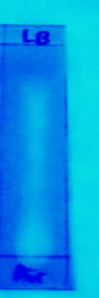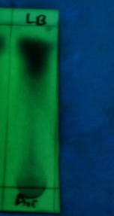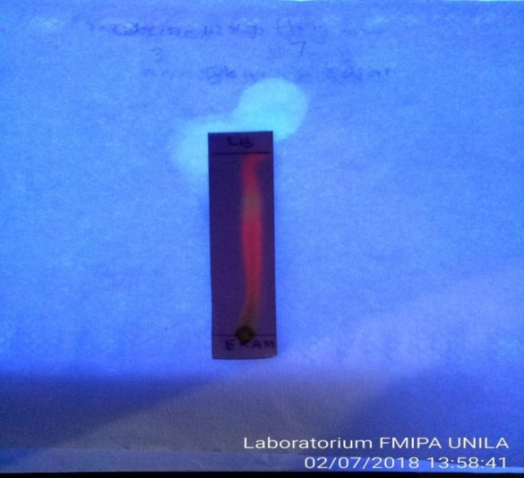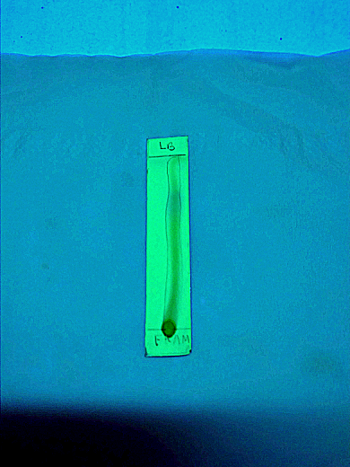

1. (b) (a) (b)

**Gambar 1**. Kromatogram hasil KLT dari ekstrak kasar metanol dan ekstrak air serbuk daun

gamal KLB dibawah sinar UV (a) λ245 nm (b) λ366 nm

Menurut Mabry dkk (1970), adanya noda biru muda yang berpendar dibawah sinar UV menunjukkan ekstrak kasar air serbuk daun gamal KLB (Gambar 1) mengandung senyawa flavonoid. Noda yang berpendar berwarna biru muda dibawah sinar UV menunjukkan flavonoid tersebut diduga golongan flavon dan flavonol (Markham, 1998).

**b**. **Pemurniaan senyawa aktif**

**1. Ekstrak murni metanol**

Hasil partisi 10 g ekstrak kasar metanol didapatkan fraksi etil asetat sebanyak 3,7 g dan fraksi air sebanyak 3,5 g. Hasil pemurnian fraksi etil asetat dengan MPLC menggunakan kolom silika 40 µm dikelompokkan berdasarkan puncak tertinggi hasil serapan sinar UV yang dilihat dari kromatogram

(Gambar 2).

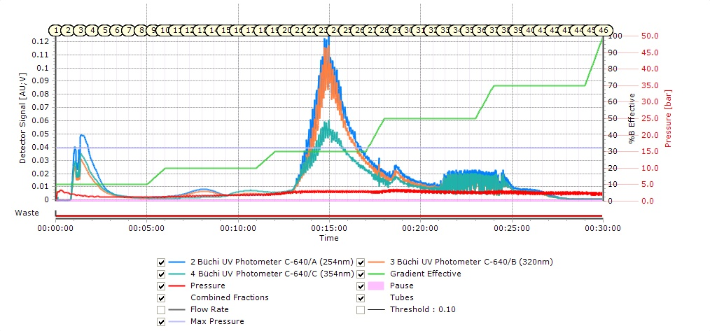

F3

F1

F4

F2

F5

**Gambar 2**. Kromatgram MPLC ekstrak metanol serbuk daun gamal KLB

Hasil pengelompokkan berdasarkan puncak tertinggi yang dilihat dari kromatogram didapatkan sebanyak 5 fraksi. Hasil pemilihan fraksi aktif berdasarkan absorbansi tertinggi dari puncak pada kromatogram, terpilih fraksi 3 (F3) sebagai fraksi yang aktif

(Gambar 2).

Menurut Saifudin (2014), pemurniaan ekstrak menggunakan MPLC jarang dihasilkan senyawa tunggal sehingga perlu pemurniaan lanjutan pada fraksi 3. Pada penelitian Siregar (2010), ekstrak metanol yang digunakan untuk permurnian lanjutan sebesar 3 g sedangkan, berat fraksi 3 setelah dievaporasi sebesar 0,5 g sehingga fraksi ini tidak cukup untuk dilakukan pemurniaan lanjutan.

**2**. **Ekstrak Murni Air**

Hasil pemurnian ekstrak kasar air serbuk daun gamal KLB sebanyak 5,2 g menggunakan MPLC dengan kolom Sephadex LH - 20 didapatkan 4 fraksi, yang dibedakan berdasarkan puncak tertinggi yang dihasilkan pada panjang gelombang 310 nm (berwarna oranye) yang terlihat pada kromatogram

(Gambar 3).

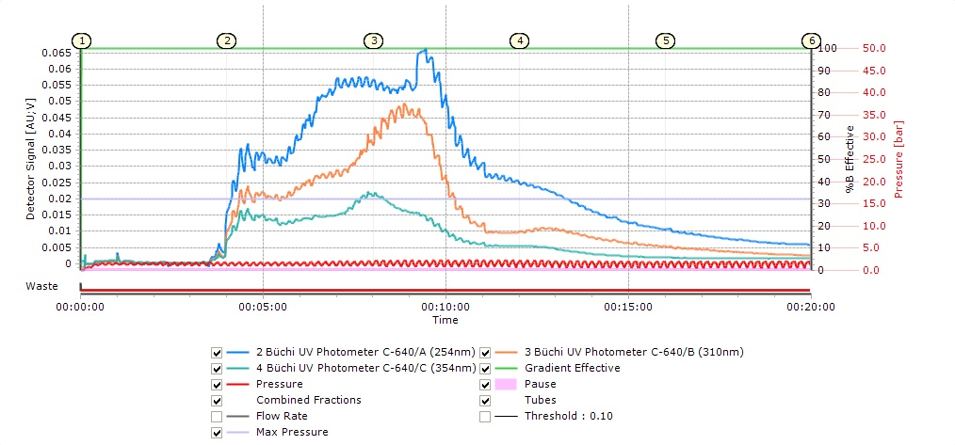

F2

F1

F4

F3

**Gambar 3**. Kromatgram ekstrak air serbuk daun gamal KLB

Fraksi yang memiliki puncak tertinggi adalah fraksi 2 (F2). Berat fraksi 2 yang dihasilkan sebesar 1 g. Hasil pemurnian kembali ekstrak air serbuk daun gamal KLB sebanyak 0,1 gram dengan kromatografi kolom menggunakan kolom C18 didapatkan sebanyak 28 fraksi.

Hasil analisis KLT pada masing – masing fraksi, didapatkan 5 fraksi memiliki noda tunggal dan nilai Rf yang sama yaitu 0,5. Menurut Khopkar (1990), nilai Rf yang sama besar dan noda yang sama dari hasil analisis KLT dapat disimpulkan bahwa senyawa yang teridentifikasi memiliki karakteristik yang sama. Berdasarkan hal tersebut 5 fraksi tersebut digabungkan (Gambar 4) karena dianggap memiliki karakteristik yang sama dan digunakan untuk analisis spektrofotometri FTIR dan UV – Vis. Gabungan fraksi ini diberi nama F2RM air serbuk daun gamal KLB (Gambar 4).

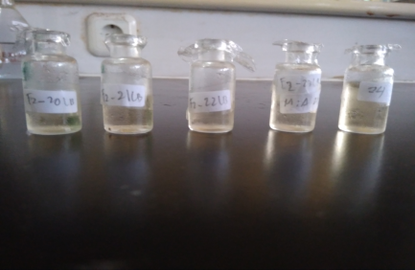

**Gambar 4**. F2RM air serbuk daun gamal KLB.

**c. Analisis Spektrofotometri FTIR dan UV-Vis**

Sampel yang digunakan pada analisis ini adalah F2RM air serbuk daun gamal KLB. Hasil yang didapatkan dari analisis ini berupa spektrum (Gambar 5).

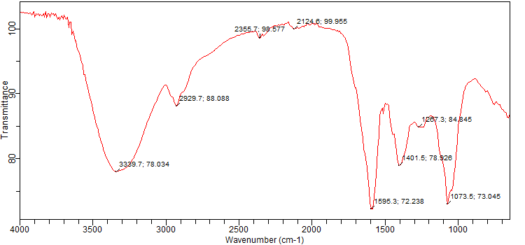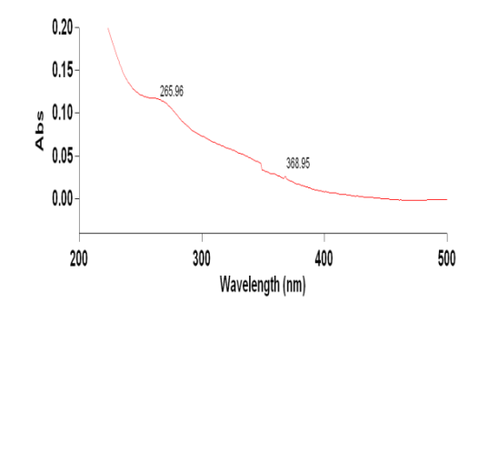

1. (b)

**Gambar 5**. Spektrum spektrofotometer (a) FTIR dan (b) UV-Vis dari isolat F2RM air

serbuk daun gamal KLB

Dari data spektrum FTIR pada (Gambar 5) menunjukan senyawa hasil isolat F2RM ekstrak air serbuk daun gamal KLB dapat diketahui adanya pita yang melebar pada daerah bilangan gelombang 3339,7 cm-1, hal ini menunjukan vibrasi uluran untuk gugus hidroksil (OH). Pada serapan bilangan gelombang 2929,7 cm-1 menunjukan adanya serapan C-H alifatik karena ada disebalah kanan 3000 cm-1 (Sukadana, 2010).

Adanya serapan pada bilangan gelombang 1595,3 cm-1 dan 1401,1 cm-1 menunjukan adanya gugus C=C aromatik. Serapan pada bilangan gelombang 1267,3 cm-1 dan 1073, 5 cm-1 diperikarakan adanya gugus C-O alkohol (Arisandy, 2010).

Hasil serapan pada F2RM ekstrak air serbuk daun gamal KLB memberikan serapan maksimum pada panjang gelombang 265 nm (pita II) dan 368 nm (pita I) (Gambar 5). Berdasarkan interpretasi spektrum UV –Vis mendukung hasil KLT dan FTIR bahwa ekstrak air serbuk daun gamal KLB adalah flavonoid. Golongan flavonoid yang memiliki panjang gelombang 250 – 280 nm (pita II) dan 330-385 nm (pita I) termasuk kedalam golongan senyawa flavonoid jenis flavonol (Neldawati dkk., 2013).

Menurut Tazzini (2014) flavonol sering ditemukan di daun tanaman sebagai glikosida, biasanya 3-glikosida dan aglikon flavonol. Susunan stuktur dasar dari flavonol adalah 3- hidroksi-2 fenil-1,4 benzopiron.

**d. Kadar fenolik dan flavonoid ekstrak metanol dan air serbuk daun gamal KLB**

Hasil analisis terhadap kurva kalibrasi asam galat menghasilkan persamaan regresi linear y = 0,040x + 0,002 dengan koefisien korelasi (R2) 0,9993 dan hasil analisis kurva kalibrasi kuersetin didapatkan hasil persamaan regresi y = 0,071x + 0,002 dengan koefisien relasi (R2) 0,99563. Nilai R2 yang mendekati 1 menunjukan persamaan regresi tersebut linear dan dihasilkan pengukuran dengan ketetapan yang tinggi (Andayani dkk., 2008).

Hasil perhitungan nilai absorbansi sampel yang dimasukan ke dalam kurva kalibrasi asam galat dan kurva kalibrasi kuersetin dapat dilihat pada Tabel 1.

**Tabel 1**. Kadar fenolik dan flavonoid ekstrak metanol dan air serbuk daun gamal KLB

|  |  |  |
| --- | --- | --- |
| **Jenis Ekstrak** | **Rata – rata Kadar Fenolik (mg/L Asam Galat ± SD)** | **Rata – rata Kadar Flavonoid (mg/L Kuersetin ±SD)** |
| Metanol | 3,6 ± 0,0000 | 7,4 ± 0,0500 |
| Air | 1,5 ± 0,0578 | 3,8 ± 0,3000 |

Berdasarkan perhitungan kadar fenolik dan flavonoid menggunakan spektrofotometri UV -Vis menunjukkan kadar fenolik dan flavonoid ekstrak metanol lebih tinggi dibandingkan dengan ekstrak air. Hal ini terjadi mungkin disebabkan karena sifat pelarut yang digunakan dalam ekstraksi.

Menurut Suryani dkk. (2015), sifat pelarut mempengaruhi perbedaan senyawa yang diperolah pada suatu ekstrak, sesuai dengan prinsip like *dissolves like*, suatu pelarut akan cenderung melarutkan senyawa yang mempunyai tingkat kepolaran yang sama.

**e**. **Bioassay senyawa bioaktif ekstrak serbuk daun gamal KLB terhadap hama kutu putih tanaman**

**kopi (*P. citri***)

1. **Bioassay ekstrak kasar metanol dan air serbuk daun gamal KLB**

Hasil bioassay dilakukan dengan ekstrak kasar metanol dan air serbuk daun gamal KLB didapatkan nilai LC50 sebesar 0,171 % dan ekstrak kasar air KLB sebesar 0,107%. Nilai LC50 ini digunakan sebagai penentuan rentang konsentrasi pengujian lanjut menggunakan ekstrak metanol dan ekstrak air KLB terhadap kematian hama kutu putih.

1. **Bioassay ekstrak murni air serbuk daun gamal KLB terhadap kematian hama kutu putih tanaman kopi (*P. citri*)**

Hasil bioassay ekstrak kasar air dan ekstrak murni air daun gamal KLB dapat memberikan efek kematian terhadap kutu putih tanaman kopi (P. citri). Rata – rata kematian tersebut dapat dilihat pada Gambar7.

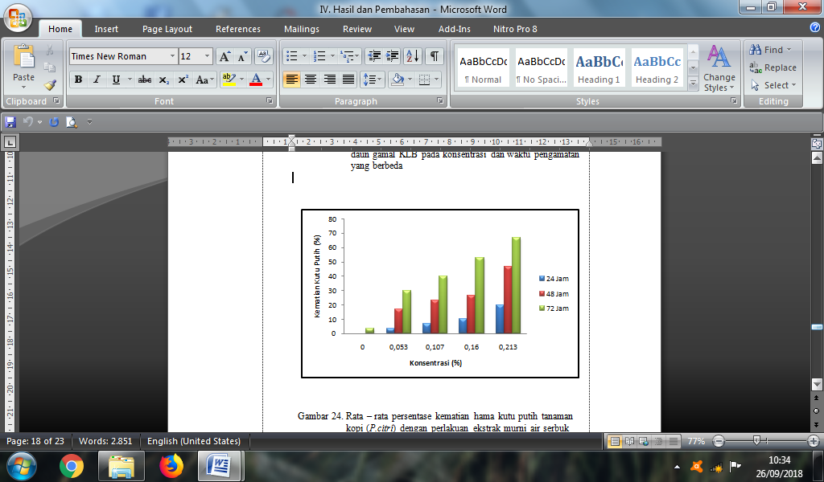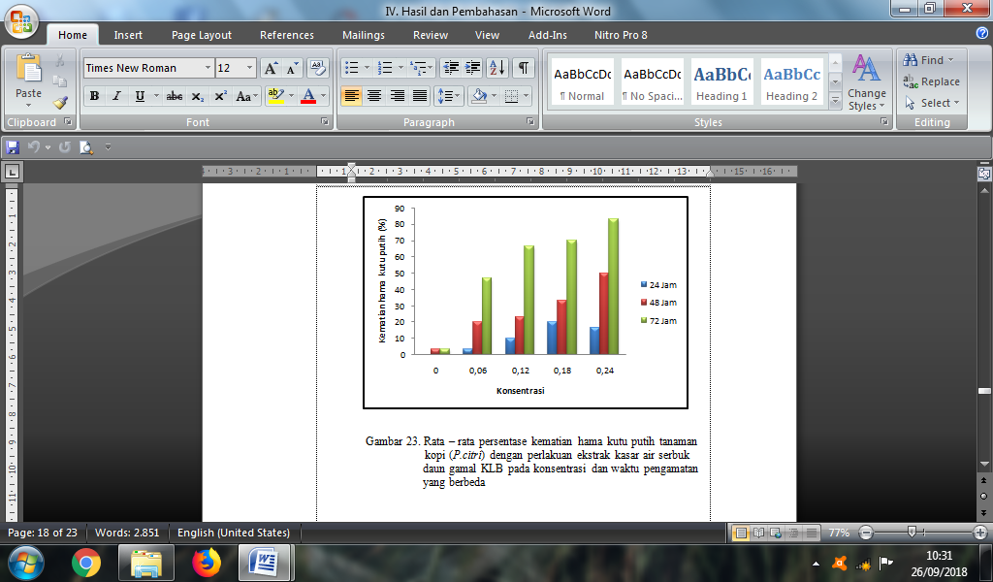

**b**

**a**

**Gambar 7**. Rata – rata persentase kematian dengan (a) ekstrak kasar air dan ekstrak murni air

serbuk daun gamal KLB.

Rata- rata persentase kematian kutu putih pada ekstrak kasar air dan ekstrak murni air mengalami peningkatan seiring lamanya waktu perlakuan dan konsentrasi ekstrak yang digunakan (Gambar7). Semakin lama waktu perlakuan dan pemberian konsentrasi yang meningkat, maka rata –rata persentase kematian kutu putih semakin tinggi.

Menurut Raini (2017), semakin lama waktu perlakuan akan membuat zat toksik menumpuk dalam tubuh organisme sehingga menyebabkan keracunan kronik hingga menimbulkan kematian dan semakin tinggi pemberian konsentrasi ekstrak juga akan mempengaruhi kecepatan dalam mematikan serangga (Ningsih dkk., 2017).

Rata – rata kematian hama kutu putih yang diperlakukan dengan ekstrak kasar air dan ekstrak murni air serbuk daun gamal KLB setelah dilakukan Uji Tukey’s pada taraf α 5% pada konsentrasi dapat dilihat pada Tabel 2 dan Uji LSD pada waktu pengamatan dapat dilihat pada Tabel 3.

**Tabel 2**. Rata – rata kematian kutu putih dengan ekstrak kasar dan ekstrak murni air serbuk daun

gamal KLB setelah perlakuan 72 jam dan pada konsentrasi yang berbeda

|  |  |  |  |
| --- | --- | --- | --- |
| **Ekstrak Kasar Air** | | **Ekstrak Murni Air** | |
| **Konsentrasi** | **Rata-rata ±SD** | **Konsentrasi** | **Rata–rata ±SD** |
| 0,000 | 0,333±0,57a | 0,000 | 0,333 ± 0,577 a |
| 0,060 | 4,667±0,57b | 0,053 | 3,000± 1,000 ab |
| 0,120 | 6,667±1,15bc | 0,107 | 4,000±1,732 bc |
| 0,180 | 7,000±1,73c | 0,160 | 5,333±0,577 bc |
| 0,240 | 8,333±1,53c | 0,213 | 6,667±1,155 c |

Keterangan : Nilai rata – rata yang diikuti huruf kecil sama pada kolom yang sama tidak berbeda

nyata pada taraf α = 5% dengan Uji Tukey’s

**Tabel 3**. Rata – rata kematian kutu putih dengan ekstrak kasar dan ekstrak murni air serbuk daun

gamal KLB pada pengamatan waktu yang berbeda

|  |  |  |
| --- | --- | --- |
| **Waktu setelah perlakuan (Jam)** | **Rata – rata Kematian Kutu Putih (Ekor±SD)** | |
| **Ekstrak Kasar Air** | **Ekstrak Murni Air** |
| 24 | 1,000±1,000 a | 0,867±0,256 a |
| 48 | 2,600±1,957 a | 2,267±0,463 b |
| 72 | 5,400±3,066 b | 3,867±0,624 c |

Keterangan : Nilai rata –rata yang diikuti huruf kecil yang sama pada kolom yang sama tidak

berbeda nyata pada taraf α = 5% dengan Uji LSD

Secara statistik ekstrak kasar air dan ekstrak murni air serbuk daun gamal KLB tidak menunjukkan perbedaan nyata, tetapi jika dilihat dari keefektifan kedua ekstrak dengan analisis probit LC50 menunjukkan perbedaan nyata setelah 72 jam perlakuan (Tabel 4).

Tabel 4. Nilai LC50 hasil analisis probit dan *paired* T *test* ekstrak kasar dan ekstrak murni air serbuk

daun gamal KLB pada 24 -72 jam setelah perlakuan

|  |  |  |  |  |
| --- | --- | --- | --- | --- |
| **Waktu**  **(Jam)** | **Nilai LC 50 %** | | **Selisih (%)** | **Sig (2 –tailed)** |
| **Ekstrak Kasar Air** | **Ekstrak Murni Air** |
| 24 | - | - | - | 0,164 |
| 48 | - | - | - | 0,417 |
| 72 | 0,107 | 0,148 | 0,041 | 0,003* |

Keterangan - : Tidak dapat terdeteksi karena kematian kutu putih kurang dari 50%.

* : Signifikan *paired* T *test* (α = 0,05)

Nilai LC50 ekstrak kasar air daun gamal KLB lebih kecil 0,041% dibandingkan ekstrak murni air serbuk daun gamal KLB (Tabel 4). Hal ini menunjukkan ekstrak kasar air serbuk daun gamal KLB lebih efektif dari ekstrak murni air serbuk daun gamal KLB. Diduga senyawa flavonoid yang terkandung di dalam ekstrak kasar air bekerja secara sinergis dengan senyawa – senyawa lain dalam mematikan hama kutu putih tanaman kopi (*P. citri*). Menurut Tunjung (2013), senyawa metabolit sekunder pada tumbuhan ada yang bekerja secara sinergis (saling menguatkan) dalam menghasilkan aktivitasnya.

1. **Kesimpulan**

Berdasarkan hasil penelitian ini diperoleh kesimpulan sebagai berikut:

1. Ekstrak murni air serbuk daun gamal KLB mengandung senyawa flavonoid golongan flavonol dan struktur jenisnya terdiri dari susunan stuktur dasar 3-hidroksi-2-fenil-1,4 benzopiron.
2. Ekstrak kasar metanol serbuk daun gamal KLB memiliki kadar flavonoid sebesar 7,4 mg/L kuersetin. Sedangkan, ekstrak kasar air serbuk daun gamal KLB memiliki kadar flavonoid sebesar 3,8 mg/L kuersetin.
3. Ekstrak kasar air lebih efektif dibandingkan ekstrak murni air serbuk daun gamal KLB dengan nilai LC50 72 jam lebih kecil 0,041% (0,107%:0,148%).

**Ucapan TerimaKasih**

Ucapan terimakasih disampaikan kepada DRPM Kemeristek Dikti yang telah membiayai penelitian ini. Penelitian ini merupakan bagian dari Penelitian Berbasis Kompetensi tahun anggaran 2018/2019.

**Daftar Pustaka**

Aksah, F.(2016), Perbandingan Daya Racun Isolat Murni Ekstrak Metanol dan Ekstrak Air Daun Gamal (*Gliricidia maculata*) terhadap Mortalitas Kutu Putih (*Pseudococcus cryptus)* pada Tanaman Sirsak (Annona muricata). Tesis. Universitas Lampung. Bandar Lampung.

Andayani, R., Lisawati, Y., dan Maimunah. (2008). Penentuan Aktivitas Antioksidan, Kadar Fenolat Total dan Likopen pada Buah Tomat (*Solamun lycopersicum L*.) *Jurnal Sains dan Teknologi Farmasi*, 13: 3-4.

Aprliyani.(2016), Pengembangan Insektisida Nabati Dari Senyawa Flavonoid Ekstrak Daun Gamal (*Gliricidia maculata, Hbr*.) untuk Mengendalikan Hama Kutu Putih (*Planococcus citri,Risso*.) Pada Tanaman Kopi (*Coffea robusta, L*.) Tesis.Universitas Lampung. Bandar Lampung.

Arisandy. (2010), Senyawa Flavonoid dari Daun Sirih Merah (*Piper betle L. var Rubrum*). Skripsi. Universitas Islam Malang.

Dadang dan Prijono D. (2011). Pengembangan Teknologi Formulasi insektisida Nabati untuk Menghasilkan Produk Sayuran Sehat. *Jurnal Ilmu Pertanian Indonesia*.

Dinas Kehutanan.(2009).Penggunaan Pestisida Nabati dalam Bidang Kehutanan. [Diakses pada 25 Oktober 2017] <http://dishut.jabarprov.go.id>.

Direktorat Perlindungan dan Perkebunan. (2002). Musuh Alami dan Hama Penyakit Tanaman Kopi Dapertemen Pertanian. Jakarta.

Kementrian Perindustrian Republik Indonesia.(2013).Produksi Kopi Nusantara Ketiga Terbesar di Dunia.[Diakses pada 9 September 2017] http://www.kemenperin.go.id.

Khopkar, S. M. (1990). Konsep Dasar Kimia Analitik. Alih bahasa A. Saptoraharjo. UI-Press.

Mabry,T.J., Markham, K.R., dan Thomas. (1970). The Systematic Identification of Flavonoid, Spinger-Verlag, New York, Heidelberg, Berlin.

Markham, K.R., (1988). Cara Mengidentifikasi Flavonoid. Alih bahasa Kosasih Padmawinata. Penerbit ITB, Bandung.

Neldawati, Ratnawulan, dan Gusnedi. (2013). Analisis Nilai Absorbansi dalam Penentuan Kadar Flavonoid untuk Berbagai Jenis Daun Tanaman Obat. *Journal Pillar of physcis* (2): 76-38.

Nukmal, N., Widiastuti, E.L., dan Sumiyani, E. (2009). Uji Efikasi Ekstrak Daun Gamal (*Gliricidia maculata*) terhadap Imago Hama Bisul Dadap (*Quadrastichus erythrinae*). Prosiding Seminar Nasional XX dan Kongres Biologi Indonesia XIV. Malang 24 -25 Juli 2009.

Rahardjo, P. (2012). Kopi. PT. Penebar Swadaya. Jakarta.

Raini, M. (2007). Toksikologi Pestisida Nabati dan Penangan Akibat Keracunan Pestisida. Media Litbang Kesehatan (17) (3). Dapertemen Kesehatan. Jakarta.

Saifudin, A. (2014). Senyawa Alam Metabolit Sekunder. Teori, Konsep dan Teknik Pemurnian. Deepublish. Yogyakarta.

Siregar, R.H. (2010), Isolasi Senyawa Flavonoid dari Ekstrak Metanol Daun Gamal (*Gliricidia maculata*) dan Uji sebagai Insektisida Nabati terhadap Hama Kutu Putih Tanaman Pepaya (*Paracoccus marginatus*). Skripsi. Universitas Lampung.Bandar Lampung

Sukadana, I.M. (2010). Aktivitas Senyawa Flavonoid dari Kulit Akar Awar – Awar (Ficus septica). *Jurnal Kimia* (4) (1):63-67.

Suryani, N. C., Dewa, G. M. P, dan Anom, J., (2015). Pengaruh Jenis Pelarut terhadap Kandungan Total Flavonoid dan Aktivitas Antioksidan Ekstrak Daun Matoa (*Pometia pinnata*). *Jurnal Teknologi Pangan*. Universitas Udayana.

Tazzini,N. 2014. Flavonols: Defenition. Structure, Food Sources. {Diakses pada 10 Agustus 2018] https://www.tuscany-diet.net/2014/01/22/flavonoids-definition-structure-classification/amp/.

Tunjung, W. A. S., 2013. Obat Tradisional Herbal dan Metabolit Sekunder. *Artikel Kimia*. [Diakses pada 10 Agustus 2018} https://majalah1000guru.net/2013/